
دانشکده فنی و مهندسی مکانیک
تمرین اول- درس شبیه‌سازی‌ سیستم‌های دینامیکی

عنوان:
تحلیل ارتعاشات یک سیستم میله-فنر-دمپر با تحریک دورانی ناشی از جرم نامتعادل

امیررضا میرزاجانی اسکوئی
مهندسی مکانیک - طراحی کاربردی

استاد محترم:
دکتر اتفاق

فروردین 1405

فهرست مطالب
1- مقدمه 3
۲. مدلسازی ریاضی سیستم 4
2-1 توصیف سیستم و پارامترها 4
2-2 مختصات تعمیم‌یافته 5
3-2 انرژی جنبشی T 5
2-4 ممان اینرسی جرم توخالی $Im'$ 6
5-2 انرژی پتانسیل $V$ 7
2-6 تابع اتلاف ریلی $R$ 7
2-7 نیروهای تعمیم‌یافته $Qx$ و $Qθ$ 7
8-2 معادلات لاگرانژ 8
9-2 فرم ماتریسی معادلات 8
10-2 تبدیل به فضای حالت برای حل عددی 9
3- شبیه‌سازی عددی 9
1-3 پارامترهای سیستم 9
3-2 شبیه‌سازی حالت پایه و مقایسه متقارن و نامتقارن 10
3-4 شبیه‌سازی با پارامترهای متغیر با زمان (time-varying) 14
5-3 تحلیل حساسیت نسبت به $k1$، $k2$ و $c1$ 18

فهرست شکل‌ها
شکل 1- پیکربندی سیستم 6
شکل 2- مقایسه جابه‌جایی عمودی میله در دو حالت متقارن و نامتقارن فنرها 12
شکل 3- مقایسه زاویه چرخش میله در دو حالت متقارن و نامتقارن فنرها 12
شکل 4- مقایسه شتاب عمودی میله در دو حالت متقارن و نامتقارن فنرها 13
شکل 5- مقایسه شتاب زاویه‌ای میله در دو حالت متقارن و نامتقارن فنرها 13
شکل 6- مقایسه پاسخ فرکانسی جابه‌جایی عمودی در دو حالت متقارن و نامتقارن فنرها 14
شکل 7- تغییرات جابه‌جایی عمودی میله در طول زمان (حالت متغیر با زمان) 15
شکل 8- تغییرات سرعت عمودی میله در طول زمان 16
شکل 9- تغییرات شتاب عمودی میله در طول زمان 16
شکل 10- تغییرات شتاب زاویه‌ای میله در طول زمان 17
شکل 11- نمودار فاز (جابه‌جایی عمودی بر حسب زاویه چرخش) 17
شکل 12- تغییرات جرم توخالی $m'$ بر حسب زمان 18
شکل 13- تغییرات سختی فنر چپ $k1$ بر حسب زمان 18
شکل 14- تأثیر تغییر سختی فنر چپ $k1$ بر پاسخ‌های زمانی سیستم (جابه‌جایی، زاویه چرخش، شتاب خطی و شتاب زاویه‌ای) 19
شکل 15- تأثیر تغییر سختی فنر چپ $k1$ بر پاسخ فرکانسی دامنه جابه‌جایی عمودی 20
شکل 16- تأثیر تغییر سختی فنر راست $k2$ بر پاسخ‌های زمانی سیستم (جابه‌جایی، زاویه چرخش، شتاب خطی و شتاب زاویه‌ای) 20
شکل 17- تأثیر تغییر سختی فنر راست $k2$ بر پاسخ فرکانسی دامنه جابه‌جایی عمودی 21
شکل 18- تأثیر تغییر ضریب میرایی $c1$ بر پاسخ‌های زمانی سیستم (جابه‌جایی، زاویه چرخش، شتاب خطی و شتاب زاویه‌ای) 21
شکل 19- تأثیر تغییر ضریب میرایی $c1$ بر پاسخ فرکانسی دامنه جابه‌جایی عمودی 22

1- مقدمه
ارتعاشات در ماشین‌های دوار یکی از مهم‌ترین عوامل کاهش عمر مفید، افزایش صدا و ایجاد خرابی‌های پیش‌رونده محسوب می‌شود. در بسیاری از تجهیزات صنعتی مانند توربین‌ها، کمپرسورها و الکتروموتورها، وجود نابالانسی جرم دوار به عنوان مهم‌ترین منبع تحریک ارتعاشات شناخته شده است. این نابالانسی معمولاً به دلیل عدم تقارن جرمی نسبت به محور چرخش ایجاد شده و نیروهای هارمونیک عمودی و افقی با فرکانس برابر با سرعت دورانی تولید می‌کند. در نتیجه، تحلیل دقیق پاسخ دینامیکی سیستم‌های تحت تأثیر چنین تحریکی برای طراحی بهینه و جلوگیری از وقوع تشدید ضروری است.
سیستم‌های مکانیکی متشکل از میله‌های صلب که بر روی تکیه‌گاه‌های فنری قرار گرفته‌اند، در بسیاری از کاربردهای مهندسی از جمله پایه‌های ماشین‌آلات، سیستم‌های تعلیق و سازه‌های سبک دیده می‌شوند. در چنین سیستم‌هایی، افزودن یک جرم چرخان با خروج از مرکز، منبع تحریک هارمونیک ایجاد می‌کند که می‌تواند در نزدیکی فرکانس‌های طبیعی سیستم منجر به تشدید و ارتعاشات مخرب شود. از این رو، شناخت رفتار دینامیکی این دسته از سیستم‌ها و تأثیر پارامترهای مختلف بر پاسخ آنها از اهمیت بالایی برخوردار است.
در بسیاری از مطالعات انجام شده، فرض بر این است که تکیه‌گاه‌های فنری کاملاً متقارن هستند و جرم تحریک دقیقاً روی مرکز جرم قرار دارد. با این حال، در عمل به دلیل خطاهای ساخت، نصب نامناسب یا تغییرات ناشی از کارکرد، عدم تقارن در سفتی فنرها امری رایج است. این عدم تقارن باعث کوپلینگ بین مودهای قائم و دورانی می‌شود و می‌تواند قله‌های تشدید جدیدی در پاسخ فرکانسی ایجاد کند. همچنین جرم‌های اضافی متصل به میله اغلب در نقاط مختلف و با فواصل عمودی مشخص نصب می‌شوند که تأثیر قابل توجهی بر ممان اینرسی کل و در نتیجه فرکانس طبیعی مود دورانی دارد.
علاوه بر پارامترهای ثابت، در شرایط واقعی ممکن است برخی پارامترهای سیستم در طول زمان تغییر کنند. به عنوان مثال، سختی فنرها در اثر خوردگی، خستگی یا تغییر دما به مرور زمان کاهش می‌یابد. همچنین جرم سیستم ممکن است در اثر نشست مواد، تجمع گرد و غبار یا اضافه شدن قطعات جانبی افزایش یابد. مدلسازی این تغییرات تدریجی یا ناگهانی به صورت توابع وابسته به زمان، امکان پیش‌بینی رفتار دینامیکی سیستم را در طول عمر مفید تجهیزات فراهم می‌کند. با وجود اهمیت این موضوع، بیشتر پژوهش‌های پیشین به سیستم‌های با پارامترهای ثابت اکتفا کرده‌اند.
در این مقاله، یک سیستم دو درجه آزادی شامل یک میله صلب که توسط دو فنر با سفتی‌های $k_{1}$ و $k_{2}$ و یک دمپر ویسکوز مرکزی با ضریب $c_{1}$ بر روی زمین تکیه داده شده، مورد بررسی قرار می‌گیرد. یک جرم توخالی با ممان اینرسی مشخص در فاصله عمودی $s$ از مرکز جرم میله جوش خورده است. همچنین یک جرم دورانی نامتعادل با جرم $m$ و خروج از مرکز $e$ در فاصله عمودی $d$ از مرکز جرم قرار دارد و با سرعت زاویه‌ای ثابت $ω$ می‌چرخد. این جرم چرخان نیروهای هارمونیک عمودی $F_{v}(t)=meω^{2}sin⁡(ωt)$ و افقی $F_{h}(t)=meω^{2}cos⁡(ωt)$ به سیستم وارد می‌کند. حرکت میله در راستای قائم (مختصه $x$ ) و دورانی (مختصه $θ$ ) در نظر گرفته شده و حرکت افقی مرکز جرم توسط تکیه‌گاه‌ها مهار شده است.
هدف از این مقاله، استخراج معادلات حرکت به روش لاگرانژ و حل عددی آنها با استفاده از نرم‌افزار متلب است. ابتدا پاسخ‌های زمانی شامل جابه‌جایی قائم، سرعت، شتاب، زاویه چرخش، سرعت زاویه‌ای و شتاب زاویه‌ای محاسبه و ارائه می‌شوند. سپس پاسخ فرکانسی سیستم برای تعیین فرکانس‌های طبیعی و دامنه تشدید به دست می‌آید. در ادامه، اثر عدم تقارن فنرها با مقایسه حالت $k_{1}=k_{2}$ و $k_{1}≠k_{2}$ بررسی می‌شود. تحلیل حساسیت بر روی سه پارامتر $k_{1}$، $k_{2}$ و $c_{1}$ با در نظر گرفتن سه مقدار متفاوت برای هر کدام انجام می‌گیرد. در نهایت، دو سناریوی عملی شامل کاهش خطی سفتی فنر (ناشی از خوردگی) و افزایش نرم جرم توخالی (با استفاده از تابع سیگموئید) به صورت متغیر با زمان مدلسازی شده و پاسخ سیستم در این شرایط ارائه می‌شود. نتایج این تحقیق می‌تواند در طراحی بهینه تکیه‌گاه‌های فنری، انتخاب ضریب میرایی مناسب و پیش‌بینی رفتار دینامیکی ماشین‌های دوار در طول زمان مورد استفاده قرار گیرد.

۲. مدلسازی ریاضی سیستم

2-1 توصیف سیستم و پارامترها
شکل (۱) پیکربندی سیستم مورد نظر را نشان می‌دهد. همان‌طور که در شکل دیده می‌شود، یک میله صلب به جرم $M$ و ممان اینرسی $I$ نسبت به مرکز جرم $G$، به صورت افقی قرار گرفته است. میله توسط دو فنر خطی با سختی $k_{1}$ (طرف چپ) و $k_{2}$ (طرف راست) و یک دمپر ویسکوز با ضریب $c_{1}$ بر روی زمین تکیه داده شده است. فاصله افقی هر فنر از $G$ برابر $\frac{L}{2}$ می‌باشد (طول کلی میله $L$ ). یک جرم توخالی به جرم $m^{'}$ (به شکل مربع به ضلع $L^{'}$ با یک سوراخ دایره‌ای به شعاع $e$ در مرکز در نقطه‌ای با مختصات $\left(0 , d\right)$ نسبت به $G$ جوش خورده است. به عبارت دیگر، مرکز جرم این قطعه در فاصله عمودی $d$ بالای $G$ و در امتداد قائم (فاصله افقی صفر) قرار دارد. ممان اینرسی این جرم حول مرکز خودش با نماد $I_{m^{'}}$ نشان داده می‌شود که بعداً محاسبه خواهد شد.
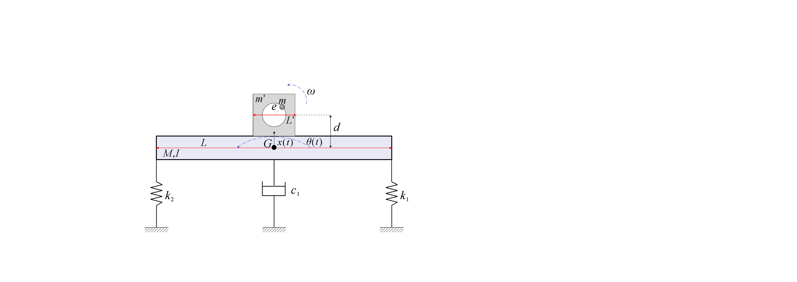
شکل 1- پیکربندی سیستم
یک جرم دورانی نامتعادل (جرم نقطه‌ای $m$ ) با خروج از مرکز $e$ در همان نقطه $\left(0 , d\right)$ نصب شده است. این جرم با سرعت زاویه‌ای ثابت $ω$ در جهت پادساعتگرد می‌چرخد و در نتیجه دو نیروی هارمونیک به سیستم وارد می‌کند:
- نیروی عمودی: $F_{v}(t)=meω^{2}sin⁡(ωt)$
- نیروی افقی: $F_{h}(t)=meω^{2}cos⁡(ωt)$
حرکت میله تنها در دو راستای قائم (مختصه $x(t)$ ) و دورانی (مختصه $θ(t)$) مجاز است. حرکت افقی مرکز جرم $G$ توسط تکیه‌گاه‌ها مهار شده است. فرض می‌شود زوایای چرخش کوچک باشند ($sin⁡θ≈θ$
، $cos⁡θ≈1$).

2-2 مختصات تعمیم‌یافته
با توجه به قیود، دو درجه آزادی مستقل وجود دارد. مختصات تعمیم‌یافته به صورت زیر انتخاب می‌شوند:
(1)

3-2 انرژی جنبشی T
انرژی جنبشی کل از دو بخش تشکیل می‌شود: میله و جرم توخالی $m^{'}$. (جرم نامتعادل $m$ به صورت نیروی خارجی در نظر گرفته می‌شود و در انرژی جنبشی ظاهر نمی‌گردد.)
- میله صلب:
(2)
- جرم توخالی $m^{'}$ که در نقطه $\left(0 , d\right)$ به میله متصل است. با توجه به حرکت جسم صلب، جابه‌جایی قائم این نقطه برابر $x$ (زیرا فاصله افقی صفر است) و جابه‌جایی افقی آن برابر $-d θ$ (به دلیل چرخش میله) می‌باشد. بنابراین سرعت قائم = $\dot{x}$ و سرعت افقی = $-d \dot{θ}$. انرژی جنبشی انتقالی این جرم:
(3)
همچنین جرم توخالی دارای انرژی جنبشی دورانی حول مرکز خود با ممان اینرسی $I_{m^{'}}$ و سرعت زاویه‌ای $\dot{θ}$ است:
(4)
بنابراین:
(5)
جمع کل انرژی جنبشی:
(6)
برای سادگی، ممان اینرسی کل سیستم حول $G$ را تعریف می‌کنیم:
(7)
در نتیجه:
(8)

2-4 ممان اینرسی جرم توخالی $I_{m^{'}}$
جرم توخالی $m^{'}$ یک صفحه مربعی به ضلع $L^{'}$ است که یک دایره به شعاع $e$ از مرکز آن برداشته شده است. اگر صفحه همگن و نازک فرض شود، با استفاده از روش تفریق نواحی، ممان اینرسی حول محور عمود بر صفحه و گذرنده از مرکز جرم به صورت زیر محاسبه می‌شود:
(9)
(در صورتی که $e≪L^{'}$ باشد، می‌توان تقریب $I_{m^{'}}≈\frac{1}{6}m^{'}L^{'2}$ را به کار برد، اما در اینجا از فرمول دقیق استفاده می‌شود.)

5-2 انرژی پتانسیل $V$
انرژی پتانسیل تنها ناشی از تغییر شکل فنرها است (نسبت به حالت تعادل استاتیکی که در آن $x=0$ و
$θ=0$ فرض می‌شود). جابه‌جایی عمودی نقاط اتصال فنرها عبارتند از:
- فنر چپ در فاصله افقی $-\frac{L}{2}$ از $G$:
- فنر راست در فاصله افقی $+\frac{L}{2}$ از $G$:
بنابراین:
(10)
بسط دادن:
(11)

2-6 تابع اتلاف ریلی $R$
دمپر ویسکوز در وسط میله (فاصله صفر از$G$) نصب شده و سرعت عمودی آن برابر $\dot{x}$ است. بنابراین:
(12)

2-7 نیروهای تعمیم‌یافته $Q_{x}$ و $Q_{θ}$
نیروهای خارجی غیرپایستار شامل نیروی عمودی $F_{v}(t)$ و نیروی افقی $F_{h}(t)$ هستند که در نقطه $\left(0 , d\right)$
اعمال می‌شوند. با استفاده از اصل کار مجازی، یک تغییرات مجازی $δx$ (جابه‌جایی قائم $G$) و $δθ$ (چرخش مجازی) در نظر می‌گیریم. جابه‌جایی مجازی نقطه اثر نیروها:
- در اثر $δx$: جابه‌جایی عمودی = $δx$، جابه‌جایی افقی = ۰
- در اثر $δθ$: جابه‌جایی عمودی = ۰ (زیرا بازوی افقی صفر است)، جابه‌جایی افقی = $-d δθ$ (علامت منفی به دلیل چرخش پادساعتگرد مثبت)
کار مجازی:
(13)
بنابراین نیروهای تعمیم‌یافته برابرند با:
(14)

8-2 معادلات لاگرانژ
معادله لاگرانژ برای هر مختصه $q_{i}$ به صورت زیر است:
(15)
از آنجا که $T$ فقط به $\dot{x}$ و $\dot{θ}$ وابسته است و به $x,θ$ وابستگی ندارد، $\frac{∂T}{∂x}=0$ و $\frac{∂T}{∂θ}=0$.
معادله برای مختصه $x$:
(16)
معادله برای مختصه $θ$:
(17)

9-2 فرم ماتریسی معادلات
معادلات (۱۶) و (۱۷) را می‌توان به صورت ماتریسی نوشت: (18)

10-2 تبدیل به فضای حالت برای حل عددی
برای حل عددی با استفاده از روش رانگ-کوتا (تابع ode45 در متلب)، معادلات را به فرم فضای حالت با بردار حالت $y=[x, \dot{x}, θ, \dot{θ}]^{T}$ تبدیل می‌کنیم. از معادلات (۱۶) و (۱۷) شتاب‌ها را به دست می‌آوریم:
(19)
(20)
و در نتیجه:
(21)

3- شبیه‌سازی عددی
در این بخش، نحوه پیاده‌سازی معادلات حرکت در نرم‌افزار متلب و انجام شبیه‌سازی‌های مختلف شرح داده می‌شود. معادلات (۱۹) و (۲۰) به فرم فضای حالت در قالب یک تابع جداگانه نوشته شده و با استفاده از حلگر ode45 با گام زمانی ثابت $0.005$ ثانیه در بازه $10$ ثانیه حل شده‌اند. شرایط اولیه برای تمام شبیه‌سازی‌ها صفر در نظر گرفته شده است (سیستم در لحظه $t=0$ در حالت سکون قرار دارد).

1-3 پارامترهای سیستم
پارامترهای فیزیکی سیستم در جدول (۱) ارائه شده‌اند. این مقادیر به عنوان مقادیر پایه در تمام شبیه‌سازی‌ها استفاده شده‌اند، مگر در مواردی که خلاف آن ذکر شده باشد.

نماد | کمیت | مقدار | واحد
 | جرم میله | 2.0 | kg
 | ممان اینرسی میله حول $G$ | 0.5 | kg·m²
 | جرم توخالی | 0.5 | kg
 | ضلع مربع توخالی | 0.2 | m
 | شعاع دایره حذف شده / خروج از مرکز جرم $m$ | 0.05 | m
 | فاصله عمودی مرکز جرم $m^{'}$و روتور از $G$ | 0.1 | m
 | طول میله (فاصله بین دو فنر) | 0.8 | m
 | ضریب دمپر | 10 | N·s/m
 | جرم نامتعادل روتور | 0.1 | kg
 | سرعت زاویه‌ای روتور (پایه) | 20 | rad/s

3-2 شبیه‌سازی حالت پایه و مقایسه متقارن و نامتقارن
در این بخش، دو حالت مختلف برای سفتی فنرها بررسی شده است:
- حالت متقارن $k_{1}=k_{2}=80 N/m$
- حالت نامتقارن $k_{1}=800 N/m$و $k_{2}=500 N/m$
سایر پارامترها مطابق جدول (۱) و با فرکانس تحریک ثابت $ω=20 rad/s$ در نظر گرفته شده‌اند. هدف از این مقایسه، بررسی اثر عدم تقارن فنرها بر پاسخ‌های زمانی و فرکانسی سیستم است. برای هر حالت، مقادیر $x(t)$، $θ(t$، $\ddot{x}(t)$ و $\ddot{θ}(t)$ محاسبه و در شکل‌های جداگانه با دو منحنی (مشکی خط‌چین برای حالت متقارن و قرمز ممتد برای حالت نامتقارن) رسم شده‌اند. همچنین پاسخ فرکانسی دامنه $x$ در هر دو حالت محاسبه و مقایسه شده است.
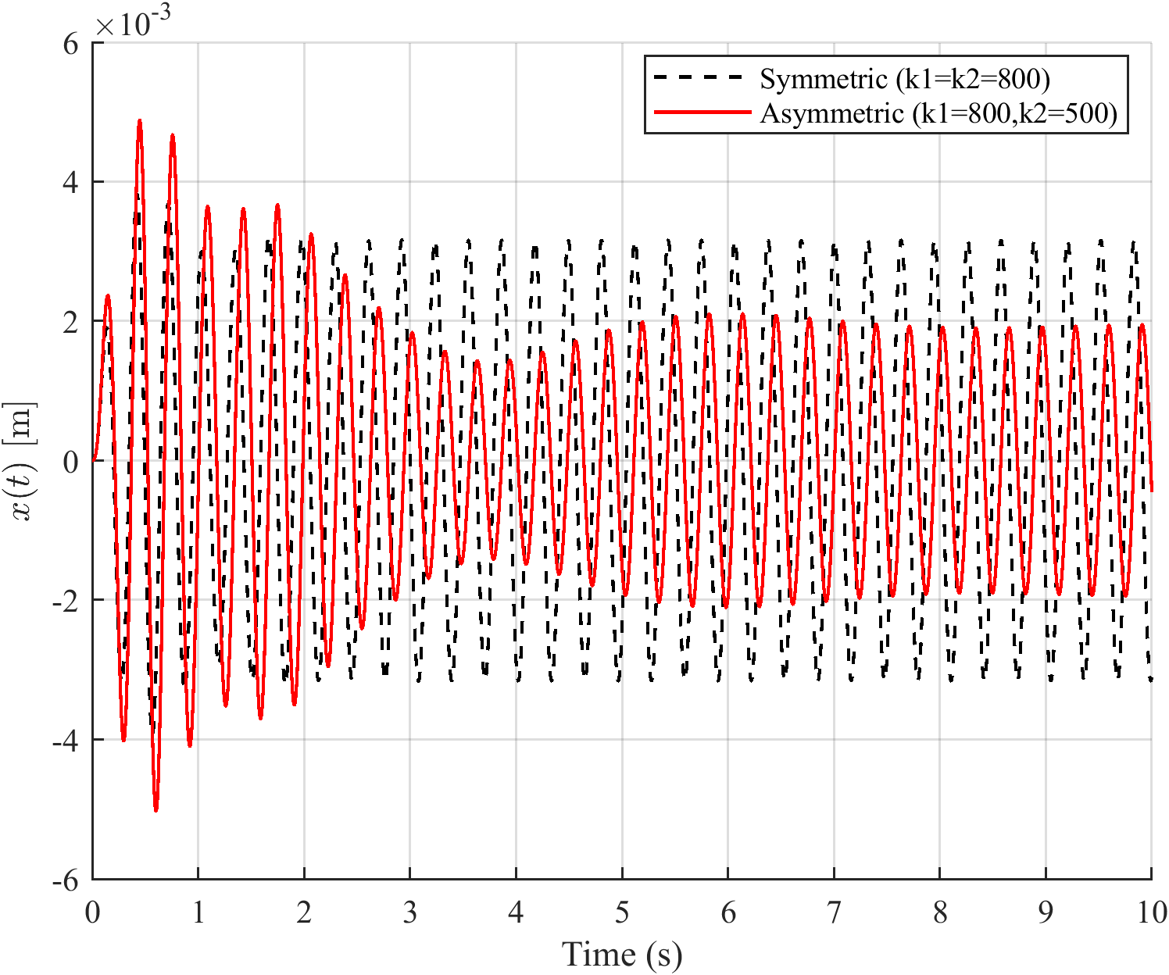
شکل 2- مقایسه جابه‌جایی عمودی میله در دو حالت متقارن و نامتقارن فنرها

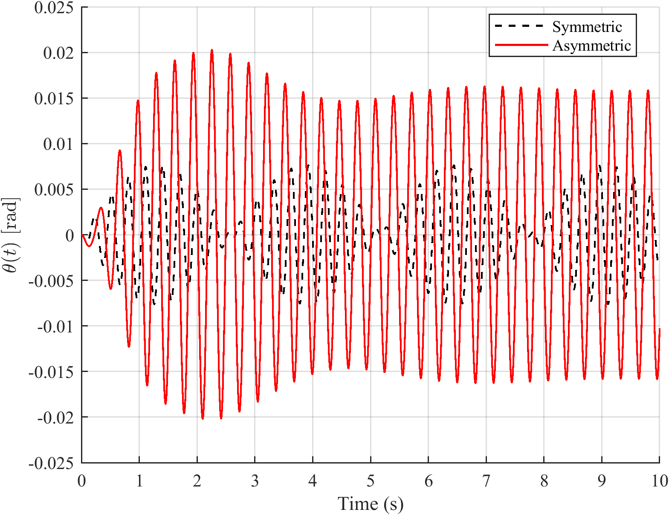
شکل 3- مقایسه زاویه چرخش میله در دو حالت متقارن و نامتقارن فنرها

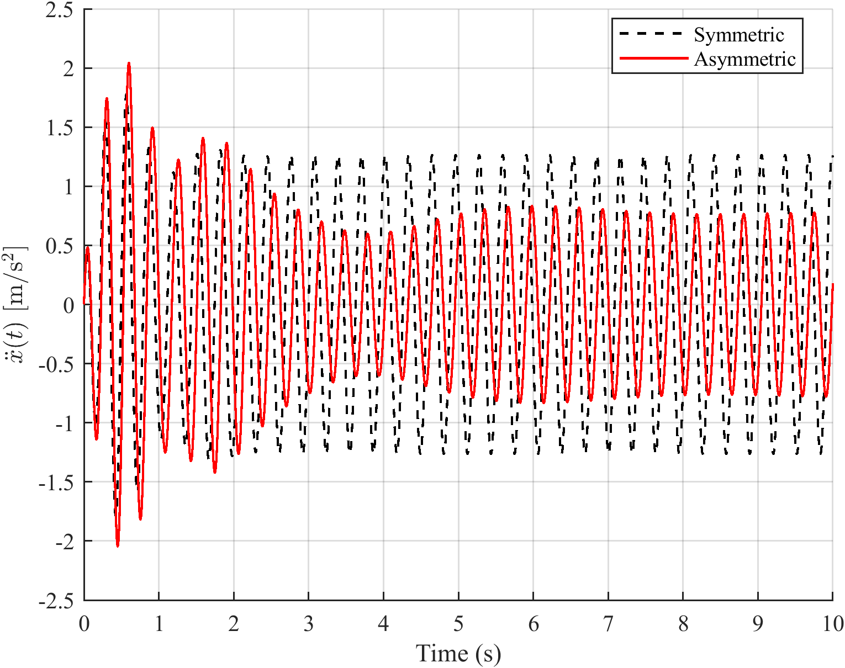
شکل 4- مقایسه شتاب عمودی میله در دو حالت متقارن و نامتقارن فنرها

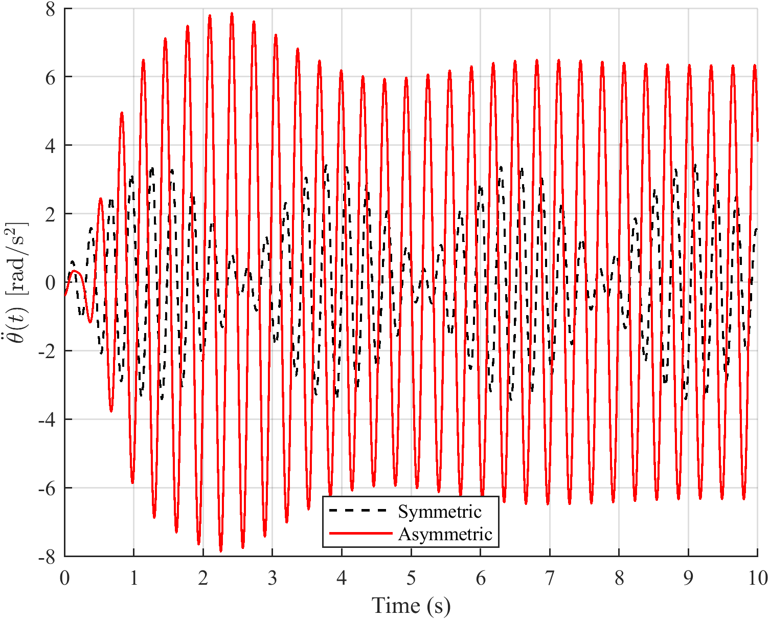
شکل 5- مقایسه شتاب زاویه‌ای میله در دو حالت متقارن و نامتقارن فنرها

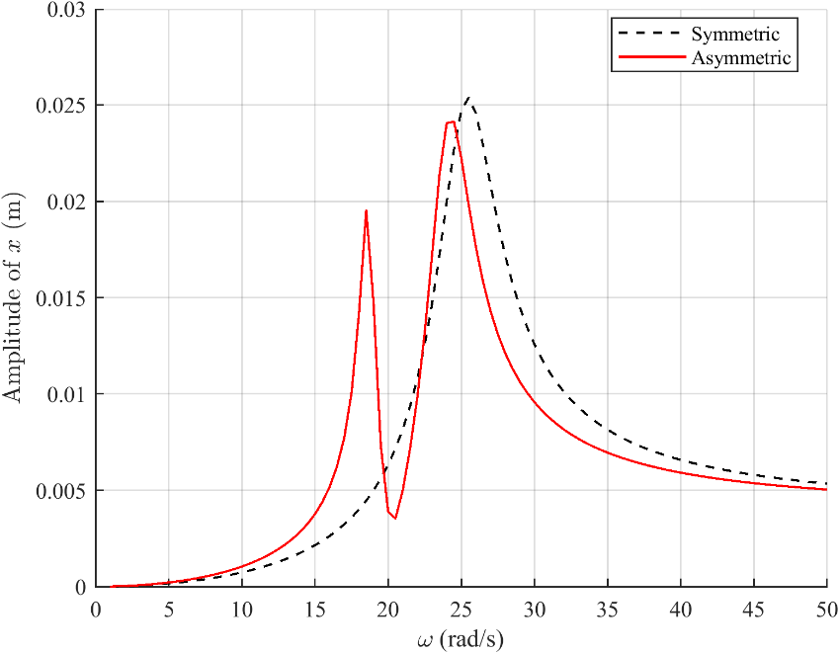
شکل 6- مقایسه پاسخ فرکانسی جابه‌جایی عمودی در دو حالت متقارن و نامتقارن فنرها
برای سیستم شما در حالت متقارن ($k_{1}=k_{2}=800 \text{N/m}$، فرکانس‌های طبیعی به صورت زیر محاسبه می‌شوند:
- مود قائم (x):
- مود دورانی (θ):
در حالت نامتقارن ($k_{1}=800,k_{2}=500$)، معادله مشخصه به صورت زیر است:
که حل آن دو فرکانس طبیعی تقریبی به دست می‌دهد:

3-4 شبیه‌سازی با پارامترهای متغیر با زمان (time-varying)
در این سناریو، دو پارامتر $k_{1}$و $m^{'}$ به صورت تابعی از زمان در نظر گرفته شده‌اند تا پدیده‌های عملی مانند خوردگی فنر و افزایش تدریجی جرم را مدلسازی کنند. (کاهش خطی سختی فنر چپ و افزایش نرم جرم توخالی با تابع سیگموئید).
سایر پارامترها ثابت و مطابق جدول (۱) هستند. فرکانس تحریک $ω=20 rad/s$ ثابت فرض شده است. معادلات حرکت در هر گام زمانی با مقادیر به‌روز $k_{1}(t)$ و $m^{'}(t)$ و همچنین ممان اینرسی وابسته به زمان $I_{\text{total}}(t)$ حل شده‌اند. نتایج شامل نمودارهای تغییرات $k_{1}(t)$ و $m^{'}(t)$ و همچنین پاسخ‌های زمانی $x(t)$، $θ(t)$ و شتاب‌های متناظر می‌باشند. این شبیه‌سازی نشان می‌دهد که چگونه تغییرات تدریجی پارامترها، پاسخ سیستم را نسبت به حالت ثابت تغییر می‌دهد.
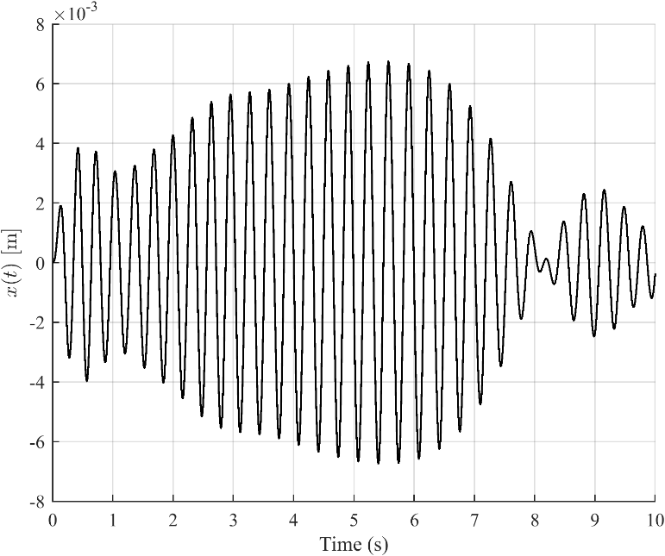
شکل 7- تغییرات جابه‌جایی عمودی میله در طول زمان (حالت متغیر با زمان)

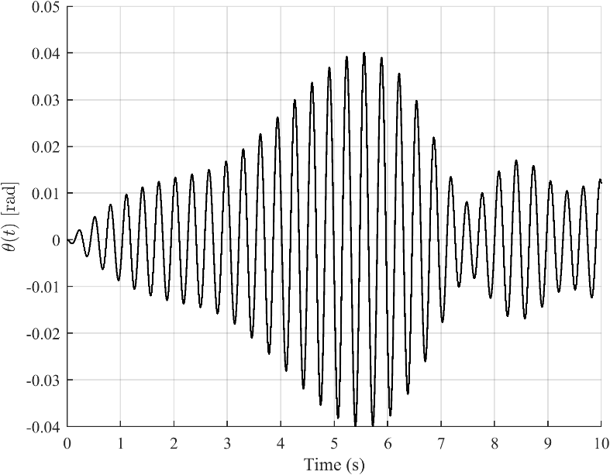
شکل 8- تغییرات سرعت عمودی میله در طول زمان

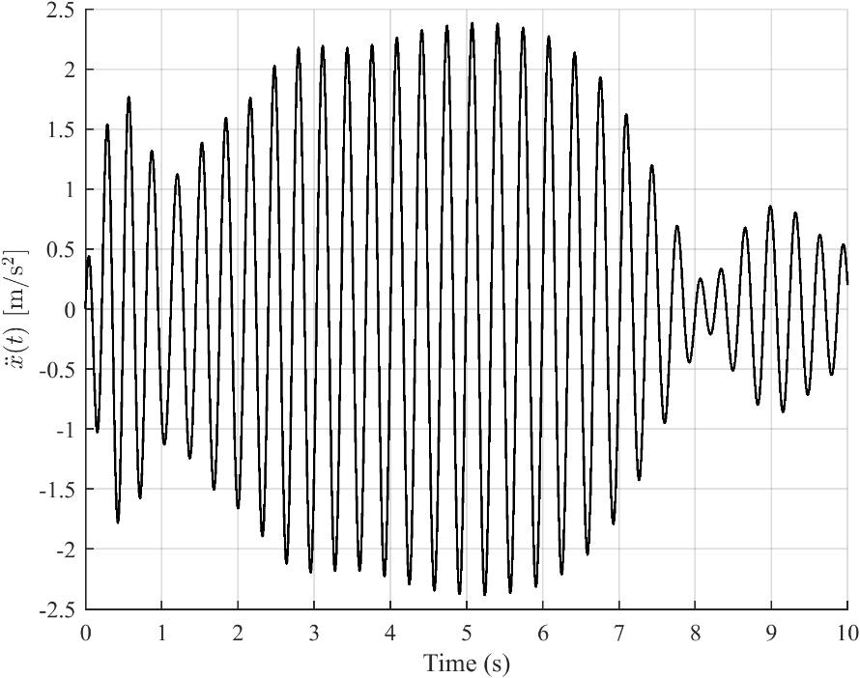
شکل 9- تغییرات شتاب عمودی میله در طول زمان

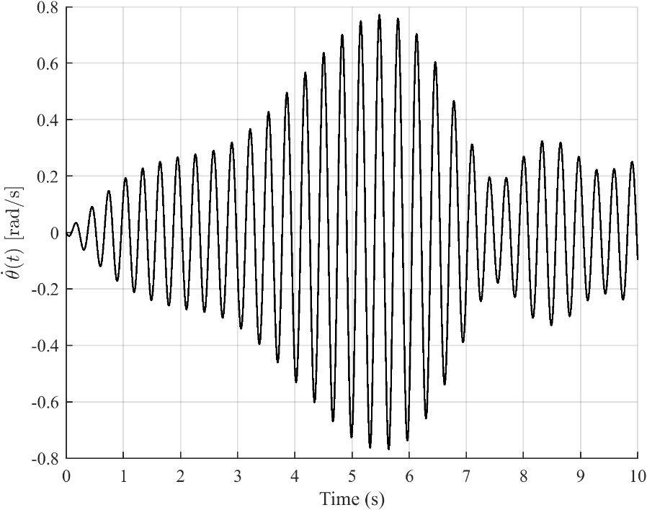
شکل 10- تغییرات شتاب زاویه‌ای میله در طول زمان

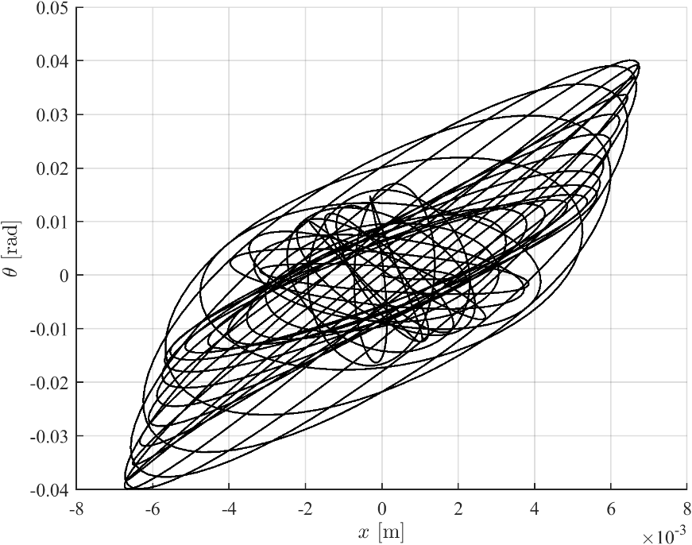
شکل 11- نمودار فاز (جابه‌جایی عمودی بر حسب زاویه چرخش)

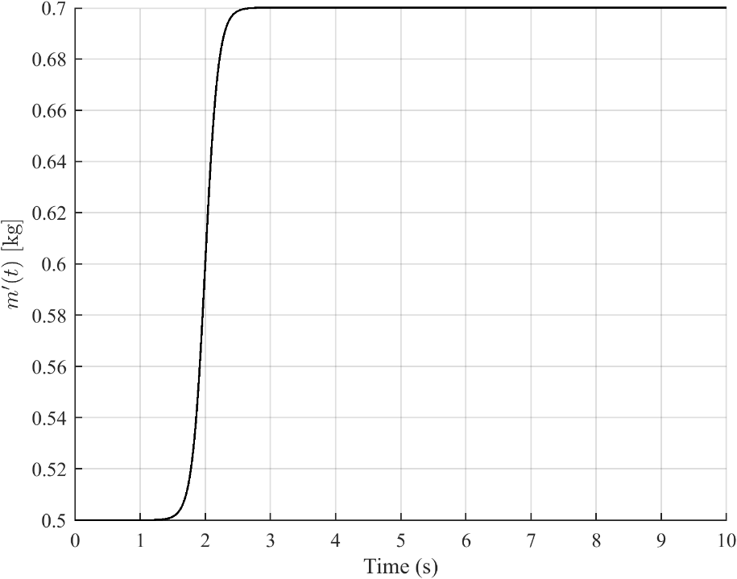
شکل 12- تغییرات جرم توخالی $m^{'}$ بر حسب زمان

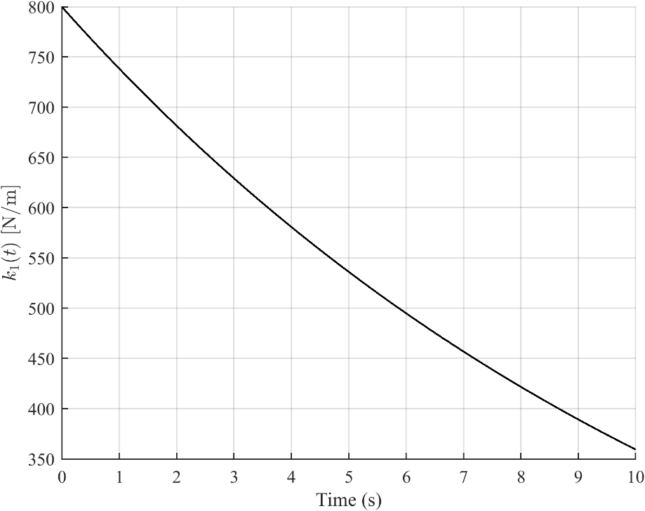
شکل 13- تغییرات سختی فنر چپ $k_{1}$ بر حسب زمان

5-3 تحلیل حساسیت نسبت به $k_{1}$، $k_{2}$ و $c_{1}$
به منظور بررسی تأثیر تغییرات پارامترهای کلیدی بر رفتار سیستم، تحلیل حساسیتی روی سه پارامتر $k_{1}$، $k_{2}$ و $c_{1}$ انجام شده است. برای هر پارامتر، سه مقدار متفاوت در نظر گرفته شده و سایر پارامترها ثابت نگه داشته شده‌اند. مقادیر مورد بررسی به شرح زیر است:
برای هر مقدار، شبیه‌سازی زمانی (با $ω=20$ و پاسخ فرکانسی (دامنه $x$ بر حسب $ω$ در بازه ۱ تا ۵۰ انجام شده است. نتایج برای هر پارامتر در یک شکل شامل چهار زیرنمودار برای $x(t)$ ، $θ(t)$، $\ddot{x}(t)$، $\ddot{θ}(t)$ و یک شکل جداگانه برای پاسخ فرکانسی ارائه می‌شود. منحنی‌ها با رنگ‌ها و استایل‌های مختلف (آبی نقطه‌چین برای کمترین مقدار، قرمز ممتد برای مقدار متوسط، مشکی خط‌چین برای بیشترین مقدار) رسم شده‌اند تا تأثیر افزایش هر پارامتر به راحتی قابل تشخیص باشد.
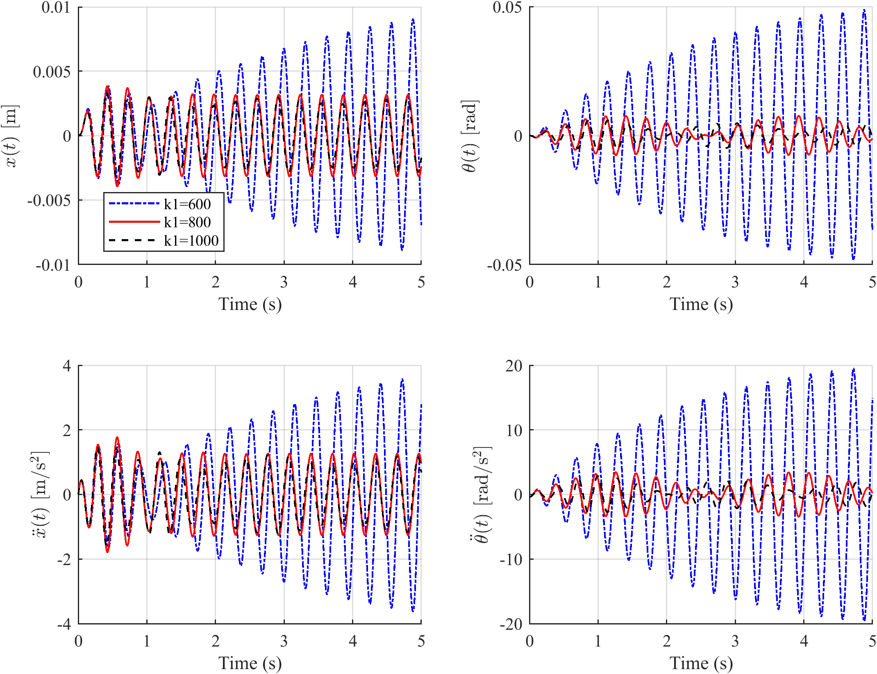
شکل 14- تأثیر تغییر سختی فنر چپ $k_{1}$ بر پاسخ‌های زمانی سیستم (جابه‌جایی، زاویه چرخش، شتاب خطی و شتاب زاویه‌ای)

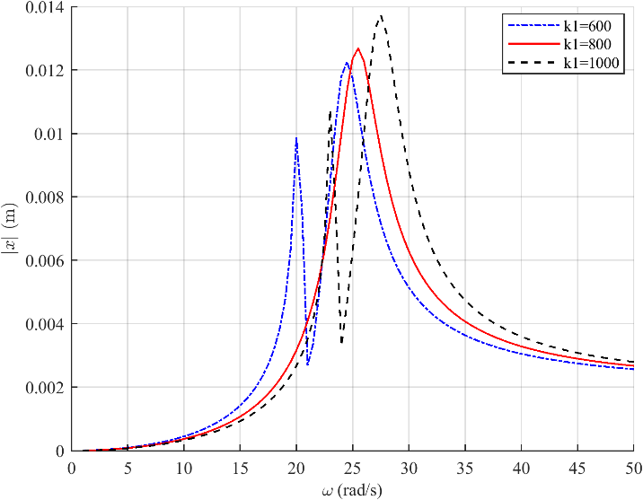
شکل 15- تأثیر تغییر سختی فنر چپ $k_{1}$ بر پاسخ فرکانسی دامنه جابه‌جایی عمودی

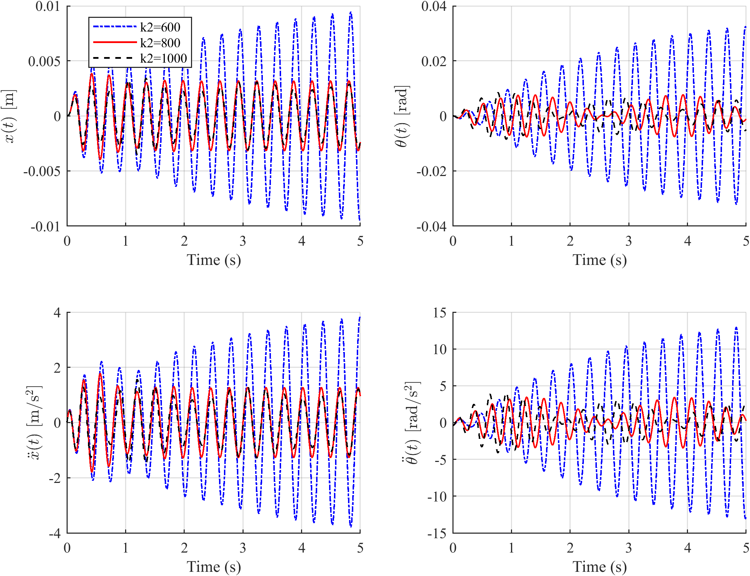
شکل 16- تأثیر تغییر سختی فنر راست $k_{2}$ بر پاسخ‌های زمانی سیستم (جابه‌جایی، زاویه چرخش، شتاب خطی و شتاب زاویه‌ای)

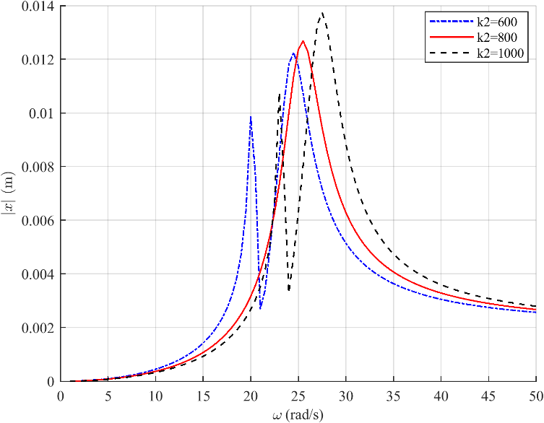
شکل 17- تأثیر تغییر سختی فنر راست $k_{2}$ بر پاسخ فرکانسی دامنه جابه‌جایی عمودی

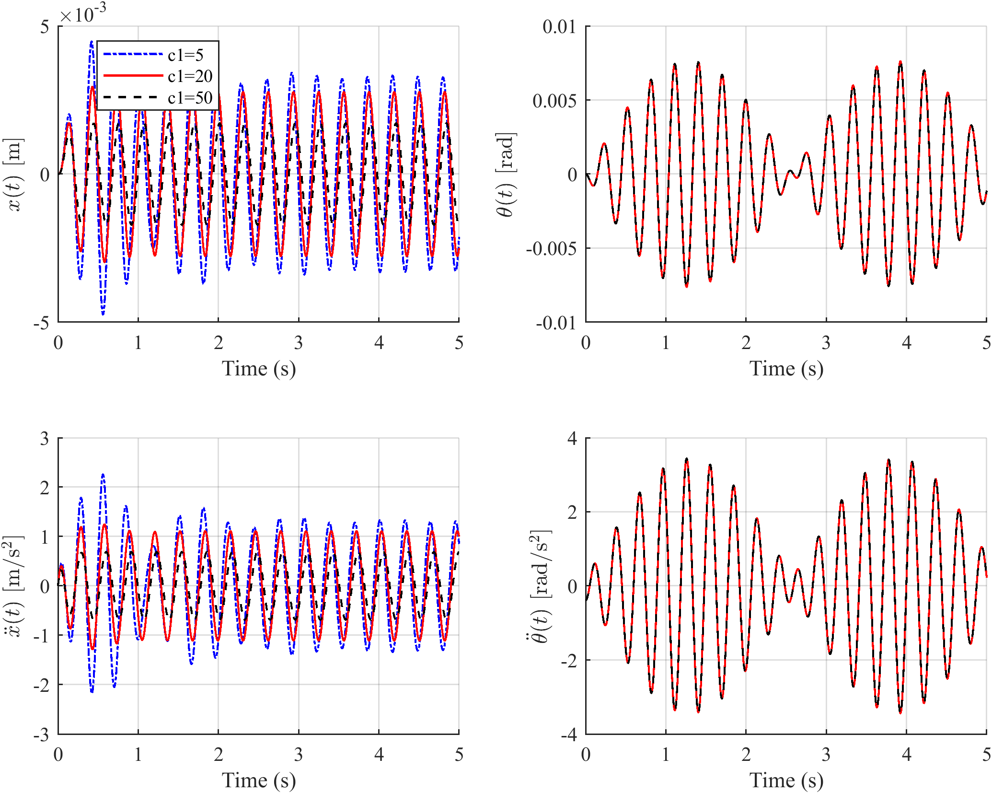
شکل 18- تأثیر تغییر ضریب میرایی $c_{1}$ بر پاسخ‌های زمانی سیستم (جابه‌جایی، زاویه چرخش، شتاب خطی و شتاب زاویه‌ای)

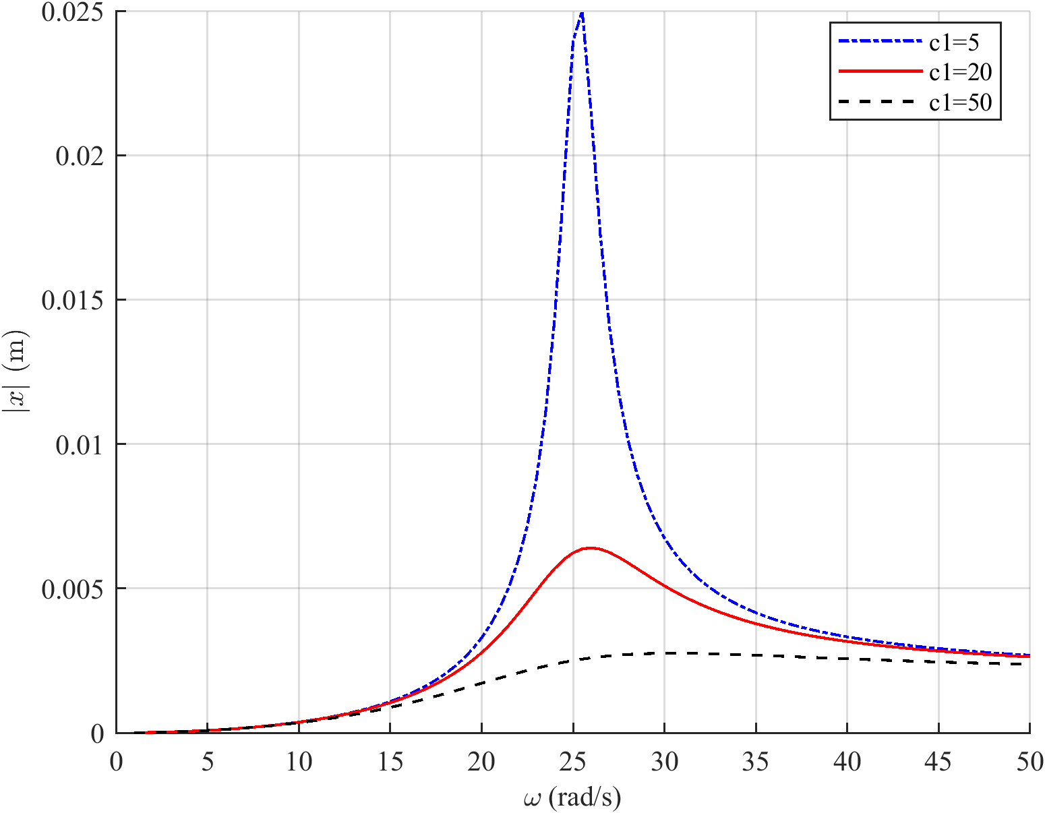
شکل 19- تأثیر تغییر ضریب میرایی $c_{1}$ بر پاسخ فرکانسی دامنه جابه‌جایی عمودی

نتیجه گیری:
نتایج حاصل از شبیه‌سازی نشان می‌دهد که در حالت متقارن فنرها، جابه‌جایی عمودی میله حدود ۳.۸ میلی‌متر و زاویه چرخش حدود ۰.۳ رادیان است و پاسخ فرکانسی فقط یک قله تشدید در فرکانس حدود ۲۵ رادیان بر ثانیه دارد. با نامتقارن کردن فنرها (کاهش سختی فنر راست به ۵۰۰ نیوتن بر متر)، جمله کوپل در معادلات فعال شده و دو مود قائم و دورانی با یکدیگر ترکیب می‌شوند؛ در نتیجه دامنه جابه‌جایی عمودی افزایش می‌یابد، نوسانات زاویه چرخش بیشتر می‌شود و پاسخ فرکانسی دو قله تشدید (نزدیک ۲۲ و ۲۶ رادیان بر ثانیه) از خود نشان می‌دهد که حاکی از انتقال انرژی بین مودها است. در شبیه‌سازی با پارامترهای متغیر با زمان، کاهش خطی سختی فنر چپ و افزایش نرم جرم توخالی به ترتیب باعث کاهش تدریجی فرکانس طبیعی و افزایش دامنه ارتعاشات در طول زمان می‌شود؛ افزایش ناگهانی جرم در حدود ثانیه دوم نیز یک افت فرکانسی و جهش دامنه ایجاد می‌کند که در نمودار فاز به صورت تغییر شکل بیضی مشاهده می‌شود. تحلیل حساسیت نشان می‌دهد که افزایش هر یک از سفتی‌های فنر، فرکانس تشدید را به سمت مقادیر بالاتر برده و دامنه نوسانات را کاهش می‌دهد، در حالی که افزایش ضریب میرایی مؤثرترین عامل در کاهش دامنه ارتعاشات و پهن‌تر شدن قله تشدید است. به طور کلی، نتایج تأیید می‌کند که عدم تقارن فنرها، تغییرات تدریجی پارامترها و مقدار میرایی نقش تعیین‌کننده‌ای در رفتار دینامیکی سیستم دارند و مدل ارائه شده می‌تواند برای پیش‌بینی ارتعاشات در ماشین‌های دوار با تکیه‌گاه‌های فنری مورد استفاده قرار گیرد.

